滕州市滨湖镇
2025 年度政府信息公开工作年度报告

根据《中华人民共和国政府信息公开条例》（以下简称《条例》）、《国务院办公厅政府信息与政务公开办公室关于印发＜ 中华人民共和国政府信息公开工作年度报告格式 >的通知》（国办公开办函〔2021〕30号）、山东省人民政府办公厅、滕州市政府办公室以及有关文件要求，结合滨湖镇2025年度信息公开工作实际，编制了本报告。报告主要内容包括：主动公开政府信息情况、依申请公开政府信息情况、政府信息管理情况、公开平台建设情况、政务信息公开工作存在的主要问题及改进情况等。现向社会公开滨湖镇2025年政府信息公开工作年度报告。本报告所列数据的统计时限自2025年1月1日起至2025年12月31日止。
一、总体情况
2025年滨湖镇坚持以习近平新时代中国特色社会主义思想为指导，全面学习贯彻党的二十大精神、党的二十届四中全会精神和习近平总书记视察山东重要指示要求，紧紧围绕市委、市政府决策部署，深入贯彻落实《中华人民共和国政府信息公开条例》，遵循《条例》第五条“公正、公平、合法、便民”的原则，积极推进行政权力运行公开，重点领域信息公开，不断加大主动公开力度，有效保障公民的知情权。公开内容具体如下：
（一）政府信息主动公开情况
2025年，滨湖镇通过滕州市人民政府官网滨湖镇栏目、各媒体网站等多种途径发布信息1726篇次，2025年主动公开重点领域信息共5条次。
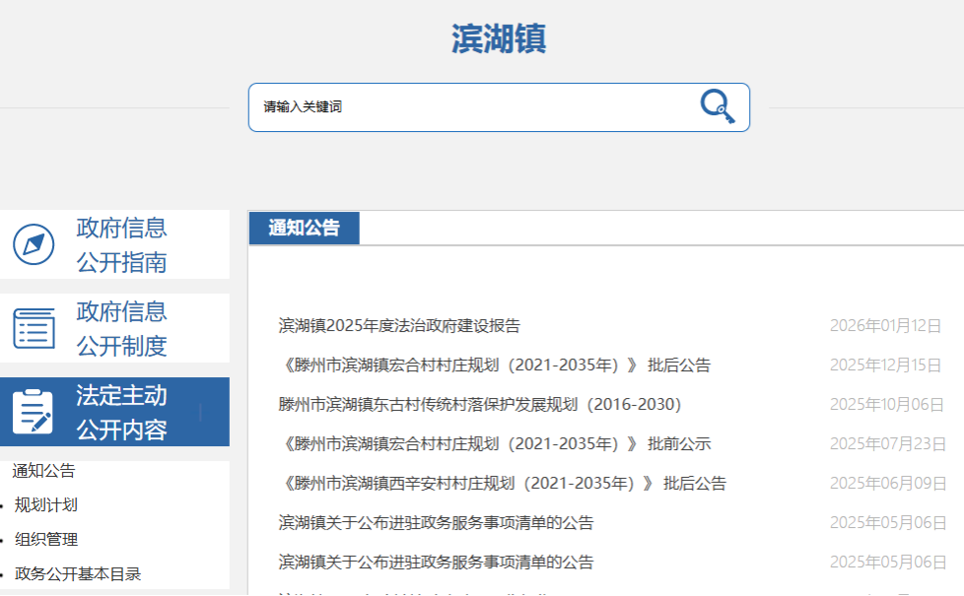
（二）收到和处理政府信息公开申请情况
2025年度，滨湖镇共受理1件政府信息公开申请，无上年结转情况。受理的数量与2024年相比有所下降。申请内容已公开，并按时回复申请人。无因信息公开被行政复议、行政诉讼的情况。
（三）政府信息管理情况
2025年以来，滨湖镇坚持规范管理政府信息公开情况，严格落实公文公开属性源头认定机制，各工作岗报请发文公开的，须明确标识主动公开、依申请公开、不予公开属性，并同步报送政策解读稿件。另一方面明确信息公开时限要求，确保信息上传及时，避免出现空白栏目，扎实做好信息上传维护工作。落实保密审查，确保了涉密信息不公开，使政府信息公开工作进一步向规范化、制度化方向发展，逐步形成长效管理机制。2025年度无违反规定和失密泄密情况。
（四）公开平台建设情况
2025年，滨湖镇严格按照上级要求，对政务公开网站各栏目进行全面核查，持续优化完善政府信息公开平台，对门户网站信息严格审查把关、及时更新发布，较好发挥了门户网站信息共享、窗口服务、经验交流的作用。同时，借助新媒体平台优势，通过使用微信公众号平台，提高新媒体网络平台在政府信息公开中的作用，及时回答并解决公众关心的热点、难点、焦点问题，增强了公众对政府的信任度，取得了良好的社会监督和宣传效果。
（五）监督保障情况
建立了政府信息公开工作考核制度和责任追究制度，定期对政府信息公开工作进行考核、评议。落实保密审查责任，规范审查程序。扎实做好信息公开各项保障工作，严格信息发布流程，推进和规范政府信息公开工作。
二、主动公开政府信息情况

第二十条第（一）项
信息内容 | 本年制发件数 | 本年废止件数 | 现行有效件数
规章 | 0 | 0 | 0
行政规范性文件 | 0 | 0 | 0
第二十条第（五）项
信息内容 | 本年处理决定数量
行政许可 | 0
第二十条第（六）项
信息内容 | 本年处理决定数量
行政处罚 | 0
行政强制 | 0
第二十条第（八）项
信息内容 | 本年收费金额（单位：万元）
行政事业性收费 | 0
三、收到和处理政府信息公开申请情况
（本列数据的勾稽关系为：第一项加第二项之和，  等于第三项加第四项之和） |  |  | 申请人情况
 |  |  | 自然人 | 法人或其他组织 |  |  |  |  | 总计
 |  |  | 自然人 | 商业  企业 | 科研  机构 | 社会公  益组织 | 法律服  务机构 | 其他 | 总计
一、本年新收政府信息公开申请数量 |  |  | 1 | 0 | 0 | 0 | 0 | 0 | 1
二、上年结转政府信息公开申请数量 |  |  | 0 | 0 | 0 | 0 | 0 | 0 | 0
三、本年度办理结果 | （一）予以公开 |  | 1 | 0 | 0 | 0 | 0 | 0 | 1
三、本年度办理结果 | （二）部分公开（区分处理的，只计这一情形，不计其他情形） |  | 0 | 0 | 0 | 0 | 0 | 0 | 0
三、本年度办理结果 | （三）不予公开 | 1.属于国家秘密 | 0 | 0 | 0 | 0 | 0 | 0 | 0
三、本年度办理结果 | （三）不予公开 | 2.其他法律行政法规禁止公开 | 0 | 0 | 0 | 0 | 0 | 0 | 0
三、本年度办理结果 | （三）不予公开 | 3.危及“三安全一稳定” | 0 | 0 | 0 | 0 | 0 | 0 | 0
三、本年度办理结果 | （三）不予公开 | 4.保护第三方合法权益 | 0 | 0 | 0 | 0 | 0 | 0 | 0
三、本年度办理结果 | （三）不予公开 | 5.属于三类内部事务信息 | 0 | 0 | 0 | 0 | 0 | 0 | 0
三、本年度办理结果 | （三）不予公开 | 6.属于四类过程性信息 | 0 | 0 | 0 | 0 | 0 | 0 | 0
三、本年度办理结果 | （三）不予公开 | 7.属于行政执法案卷 | 0 | 0 | 0 | 0 | 0 | 0 | 0
三、本年度办理结果 | （三）不予公开 | 8.属于行政查询事项 | 0 | 0 | 0 | 0 | 0 | 0 | 0
三、本年度办理结果 | （四）无法提供 | 1.本机关不掌握相关政府信息 | 0 | 0 | 0 | 0 | 0 | 0 | 0
三、本年度办理结果 | （四）无法提供 | 2.没有现成信息需要另行制作 | 0 | 0 | 0 | 0 | 0 | 0 | 0
三、本年度办理结果 | （四）无法提供 | 3.补正后申请内容仍不明确 | 0 | 0 | 0 | 0 | 0 | 0 | 0
三、本年度办理结果 | （五）不予处理 | 1.信访举报投诉类申请 | 0 | 0 | 0 | 0 | 0 | 0 | 0
三、本年度办理结果 | （五）不予处理 | 2.重复申请 | 0 | 0 | 0 | 0 | 0 | 0 | 0
三、本年度办理结果 | （五）不予处理 | 3.要求提供公开出版物 | 0 | 0 | 0 | 0 | 0 | 0 | 0
三、本年度办理结果 | （五）不予处理 | 4.无正当理由大量反复申请 | 0 | 0 | 0 | 0 | 0 | 0 | 0
三、本年度办理结果 | （五）不予处理 | 5.要求行政机关确认或重新  出具已获取信息 | 0 | 0 | 0 | 0 | 0 | 0 | 0
三、本年度办理结果 | （六）其他处理 | 1.申请人无正当理由逾期不补正、行政机关不再处理其政府信息公开申请 | 0 | 0 | 0 | 0 | 0 | 0 | 0
三、本年度办理结果 | （六）其他处理 | 2.申请人逾期未按收费通知要求缴纳费用、行政机关不再处理其政府信息公开申请 | 0 | 0 | 0 | 0 | 0 | 0 | 0
三、本年度办理结果 | （六）其他处理 | 3.其他 | 0 | 0 | 0 | 0 | 0 | 0 | 0
三、本年度办理结果 | （七）总计 |  | 1 | 0 | 0 | 0 | 0 | 0 | 1
四、结转下年度继续办理 |  |  | 0 | 0 | 0 | 0 | 0 | 0 | 0
四、政府信息公开行政复议、行政诉讼情况
行政复议 |  |  |  |  | 行政诉讼
结果维持 | 结果  纠正 | 其他  结果 | 尚未  审结 | 总计 | 未经复议直接起诉 |  |  |  |  | 复议后起诉
 |  |  |  |  | 结果  维持 | 结果  纠正 | 其他  结果 | 尚未  审结 | 总计 | 结果  维持 | 结果  纠正 | 其他  结果 | 尚未  审结 | 总计
0 | 0 | 0 | 0 | 0 | 0 | 0 | 0 | 0 | 0 | 0 | 0 | 0 | 0 | 0
五、存在的主要问题及改进情况
2025年，滨湖镇信息公开工作取得了一定成效，但仍存在短板，比如：信息公开的流通、收集和汇总方面存在滞后和不畅，工作方式方法的创新突破意识弱，平台建设仍需完善等。
下一步，滨湖镇将继续按照《条例》和省、市对政府信息公开的相关要求，大力推进政府信息公开工作，主要做好以下几方面的工作：
一是强化信息公开意识。通过会议、培训等形式，加强对《条例》的宣传和讲解，增强信息公开意识。
二是拓宽信息公开渠道。利用网站、公开栏等构建多元公开渠道，确保政府信息工作按流程运作，方便群众查询，提高服务效率。
三是规范信息公开工作机制建设。确保政府信息公开申请受理和回复的及时性、完整性，保证政府信息公开申请人的知情权。严格信息公开发布审查制度，确保符合保密条例要求。
六、其他需要报告的事项
1.严格遵守《政府信息公开信息处理费管理办法》， 2025年未收取信息处理费。
2.认真落实滕州市政府办公室制定的2025年度政务公开工作要点，扎实做好信息公开工作。对重点工作定期进行跟踪问效，做到有部署、有检查、有考评，确保各项工作有序推进，各项责任有效落实。
3.2025年滨湖镇未收到和办理有关人大建议和政协提案。
4.本年度政府信息公开年报中的数据真实可查。
5.滨湖镇无政府信息公开工作年度报告数据统计需要说明的事项。
6.本报告的电子版可在“中国滕州网”（http://www.tengzhou.gov.cn/）网站查询和下载。如对本报告有任何疑问，请与滕州市滨湖镇政宣工作岗联系。（地址：滕州市滨湖镇府前路1号；邮编：277516；联系电话：0632-2601101，电子邮箱：binhuxxk@163.com）。

